2023년 1월부터 국내 최고 인터넷 강의 교육 프로그램을 초중고 자녀 대상으로 다음과 같이 지원하오니 희망하는 조합원은 기한 내 신청하시기 바랍니다.

○ 신청대상 : 초중고 학생 자녀를 둔 전 직원
(자녀수 제한없음)
○ 신청방법 : 조사원 응답
○ 신청기간: 2022년 11월 23일(수) ~ 12월
2일(금)
○ 지원기준 : 자녀 1인당 1개 프로그램 신청
(신청자 전원 지원)
○ 지원금액 : 최소 “20만원” ~ 최대 “전액”
○ 문의사항 : ktwelfare@kt.com (이메일 문의)

<등급별 교육 프로그램>
▲초등
○ 교육 프로그램
- KT홈스쿨X홈런: 초등 아이스크림 홈런
전과정 자유수강(안드로이드 테블릿 본인 준비)
○ 교육기간 : 1년

▲중등 (택1)
○ 교육 프로그램
- 온리원(구수박씨.컴) (PC) : 중등 전 과정
자유 수강
- 엠베스트 (PC) : 중등 전 과정 자유수강
-엠베스트 (테블릿) : 초·중등 전 과정 자유수강
(테블릿 포함)
○ 교육기간 : 1년

▲고등(택1)
○ 교육 프로그램
- 대성 In Live : 대성학원 고3 수능대비 Live
강의 (개별 수강신청, 강좌3/교재3권 포함)
○ 교육기간 : 7월 ~ 11월

- 대성 마이맥 : 대성올패스 전 과정 자유수강
(교재쿠폰 7권, 무료배송 쿠폰포함)
○ 교육기간 : 1년

- 메가스터디 : 메가패스 전 과정 자유수강
○ 교육기간 : 1년

○ 대학 입시상담 : 메가스터디 대입 컨설팅

※ 자세한 사항은 전사공지 및 노동조합 홈페이지
[문서/ 정책] 자료실을 참고하시기 바랍니다.
2023년도 초 ∙ 중 ∙ 고 자녀
인터넷 강의 교육 프로그램 신청안내
[제14 - 363호]
2022년 11월23일(수)
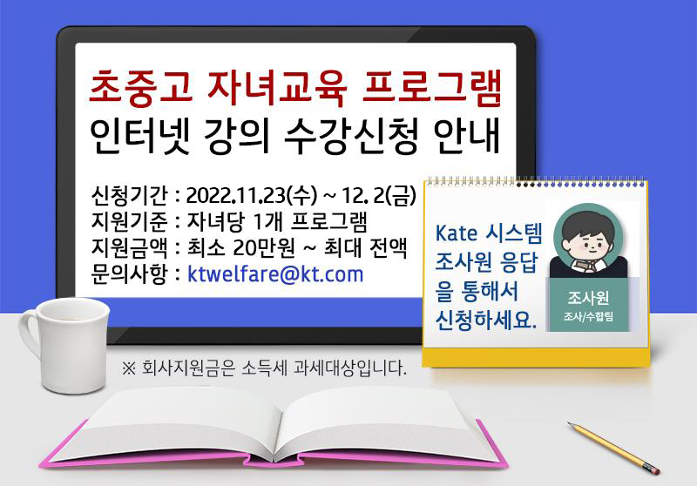
☎문의 : 복지운영국장(031 – 727 – 2824)

